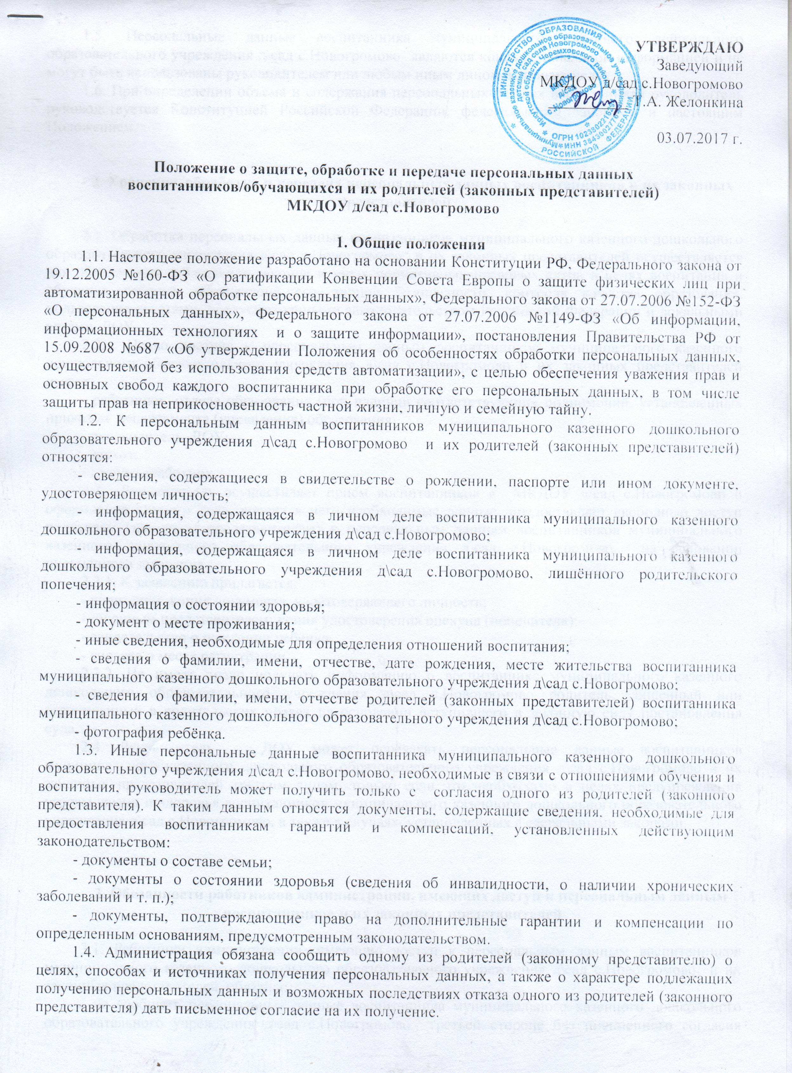
1.5. Персональные данные воспитанника муниципального казенного дошкольного образовательного учреждения д\сад с.Новогромово являются конфиденциальной информацией и не могут быть использованы руководителем или любым иным лицом в личных целях.
1.6. При определении объема и содержания персональных данных воспитанника руководитель руководствуется Конституцией Российской Федерации, федеральными законами и настоящим Положением.

2. Хранение, обработка и передача персональных данных воспитанников и их законных представителей

2.1. Обработка персональных данных воспитанников муниципального казенного дошкольного образовательного учреждения д\сад с.Новогромово и их законных представителей осуществляется для обеспечения соблюдения законов и иных нормативных правовых актов в целях воспитания и обучения ребенка, обеспечения его личной безопасности, контроля качества образования, пользования льготами, предусмотренными законодательством Российской Федерации и локальными актами ДОУ.
2.2. Право доступа к персональным данным воспитанников муниципального казенного дошкольного образовательного учреждения д\сад с.Новогромово и их законных представителей имеют:
- работники отдела образования (при наличии соответствующих полномочий, установленных приказом департамента (управления) образования;
- руководитель ДОУ;
- завхоз;
- врач/медработник.
2.3. Руководитель осуществляет прием воспитанников в МКДОУ д/сад с.Новогромово и оформление личного дела, вносит в него необходимые данные, предоставляет свободный доступ родителям (законным представителям) к персональным данным воспитанников муниципального казенного дошкольного образовательного учреждения д\сад с.Новогромово на основании письменного заявления.
2.3.1. К заявлению прилагается:
- родителем: копия документа, удостоверяющего личность;
- законным представителем: копия удостоверения опекуна (попечителя);
- свидетельство о рождении ребёнка
- справка о месте регистрации.
2.3.2. Не имеет право получать информацию о воспитаннике муниципального казенного дошкольного образовательного учреждения д\сад с.Новогромово родитель, лишенный или ограниченный в родительских правах на основании вступившего в законную силу постановления суда.
2.4. Руководитель ДОУ может передавать персональные данные воспитанников муниципального казенного дошкольного образовательного учреждения д\сад с.Новогромово и их законных представителей третьим лицам, только если это необходимо в целях предупреждения угрозы жизни и здоровья воспитанников муниципального казенного дошкольного образовательного учреждения д\сад с.Новогромово, а также в случаях, установленных федеральными законами.

3. Обязанности работников администрации, имеющих доступ к персональным данным воспитанников и их законных представителей

3.1. Работники администрации, имеющие доступ к персональным данным воспитанников муниципального казенного дошкольного образовательного учреждения д\сад с.Новогромово и их законных представителей, обязаны:
- не сообщать персональные данные воспитанника муниципального казенного дошкольного образовательного учреждения д\сад с.Новогромово третьей стороне без письменного согласия одного из родителей (законного представителя), кроме случаев, когда в соответствии с федеральными законами такого согласия не требуется;
- использовать персональные данные воспитанников муниципального казенного дошкольного образовательного учреждения д\сад с.Новогромово, полученные только с письменного согласия одного из родителей (законного представителя);
- обеспечить защиту персональных данных воспитанника муниципального казенного дошкольного образовательного учреждения д\сад с.Новогромово от их неправомерного использования или утраты, в порядке, установленном законодательством Российской Федерации;
- ознакомить родителя (родителей) или законного представителя с настоящим Положением и их правами и обязанностями в области защиты персональных данных, под роспись;
- соблюдать требование конфиденциальности персональных данных воспитанников муниципального казенного дошкольного образовательного учреждения д\сад с.Новогромово;
- исключать или исправлять по письменному требованию одного из родителей (законного представителя) воспитанника муниципального казенного дошкольного образовательного учреждения д\сад с.Новогромово его недостоверные или неполные персональные данные, а также данные, обработанные с нарушением требований законодательства;
- ограничивать персональные данные воспитанника муниципального казенного дошкольного образовательного учреждения д\сад с.Новогромово при передаче уполномоченным работникам правоохранительных органов или работникам отдела образования только той информацией, которая необходима для выполнения указанными лицами их функций;
- запрашивать информацию о состоянии здоровья воспитанника муниципального казенного дошкольного образовательного учреждения д\сад с.Новогромово только у родителей (законных представителей);
- обеспечить воспитаннику или одному из его родителей (законному представителю) свободный доступ к персональным данным воспитанника, включая право на получение копий любой записи, содержащей его персональные данные.
- предоставить по требованию одного из родителей (законного представителя) воспитанника полную информацию о его персональных данных и обработке этих данных.
3.2. Лица, имеющие доступ к персональным данным воспитанника, не вправе:
- получать и обрабатывать персональные данные воспитанников и их законных представителях о его религиозных и иных убеждениях, семейной и личной жизни;
- предоставлять персональные данные воспитанника в коммерческих целях.
3.3. При принятии решений, затрагивающих интересы воспитанника, администрации запрещается основываться на персональных данных, полученных исключительно в результате их автоматизированной обработки или электронного получения.

4. Права и обязанности воспитанников и их законных представителей

4.1. В целях обеспечения защиты персональных данных, хранящихся у администрации, воспитанники и их законные представители имеют право на:
- требование об исключении или исправлении неверных или неполных персональных данных, а также данных, обработанных с нарушением требований законодательства. При отказе администрации исключить или исправить персональные данные воспитанника родитель (законный представитель) имеет право заявить в письменной форме администрации о своем несогласии с соответствующим обоснованием такого несогласия. Персональные данные оценочного характера законный представитель имеет право дополнить заявлением, выражающим его собственную точку зрения;
- требование об извещении администрацией всех лиц, которым ранее были сообщены неверные или неполные персональные данные воспитанника, обо всех произведенных в них исключениях, исправлениях или дополнениях;
- обжалование в суд любых неправомерных действий или бездействия администрации при обработке и защите персональных данных воспитанника;
- возмещение убытков и/или компенсацию морального вреда в судебном порядке.
4.2. Родитель (законный представитель) обязан сообщать администрации сведения, которые могут повлиять на принимаемые администрацией решения в отношении воспитанника.

5. Хранение персональных данных воспитанников и их законных представителей

5.1. Персональные данные должны храниться в сейфе на бумажных и электронных носителях с ограниченным доступом:
- документы, поступившие от родителя (законного представителя);
- сведения о воспитаннике, поступившие от третьих лиц с письменного согласия родителя (законного представителя);
- иная информация, которая касается отношений обучения и воспитания воспитанника.

6. Ответственность администрации и сотрудников ОУ

6.1. Защита прав воспитанников, установленных законодательством Российской Федерации и настоящим Положением, осуществляется судом в целях пресечения неправомерного использования персональных данных воспитанников, восстановления нарушенных прав и возмещения причиненного ущерба, в том числе морального вреда.
6.2. Лица, виновные в нарушении норм, регулирующих получение, обработку и защиту персональных данных воспитанников, привлекаются к дисциплинарной и материальной ответственности, а также привлекаются к гражданско-правовой, административной и уголовной ответственности в порядке, установленном федеральными законами.

